Министерство образования Республики Беларусь
«ПОЛОЦКИЙ ГОСУДАРСТВЕННЫЙ УНИВЕРСИТЕТ ИМ. ЕВФРОСИНИ
ПОЛОЦКОЙ»

Факультет информационных технологий
Кафедра технологий программирования

Отчет по лабораторной работы No1
по курсу «Компьютерные системы и сети»

«Знакомство с Cisco Packet Tracer»

Выполнил: студентка группы 22-ИТзд,
Шастовская М.С.

Проверил: старший преподаватель
Русецкий И.С.

Полоцк, 2024 г.
Задание 1. Ознакомиться с программой
В верхней части программы расположена панель инструментов. Среди них инструмент выбора, масштабирование, удаление, фигуры, заметки показаны на рисунке 1.1.
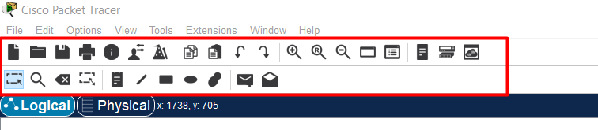
Рисунок 1.1 – Панель инструментов
В программе есть панель меню с основными функциями программы. Показано на рисунке 1.2.
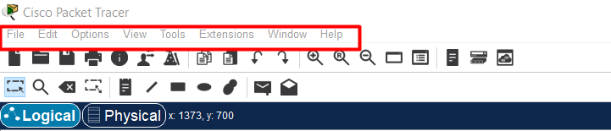
Рисунок 1.2 – Меню
Экран разделён на две рабочие области Логическая и Физическая. Рисунок 1.3. Логическая область (Logical) предназначена для установки устройств (компьютеры, роутеры, коммутаторы, маршрутизаторы) и соединения их между собой.

Рисунок 1.3 – Логическая и физическая области
Физическая область (Physical) используется для установки и изменения расстояния между устройствами. Нажав на кнопку Create New City можно создать новый город, далее можно делать связь между двумя городами. Представлено на рисунке 1.4.
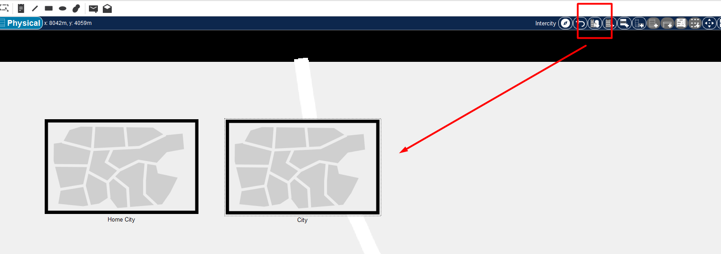
Рисунок 1.4 – Физическая область, добавление города
При нажатии на город открывается карта с компаниями, есть возможность добавлять ещё компанию нажав кнопку Create New Building. Можно имитировать связь между двумя офисами. Показано на рисунке 1.5.
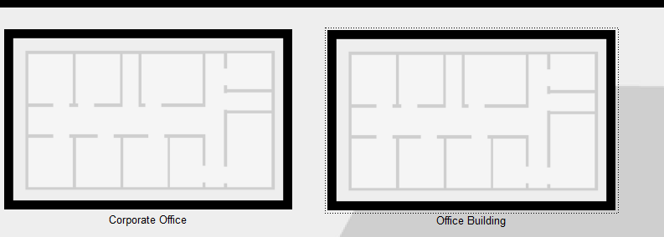
Рисунок 1.5 – Физическая область, офисы
Внутри офиса есть помещения, они расположены на одном этаже. И в одной комнате есть главный шкаф для электропроводки (Main Wring Closet). Показано на рисунке 1.6.
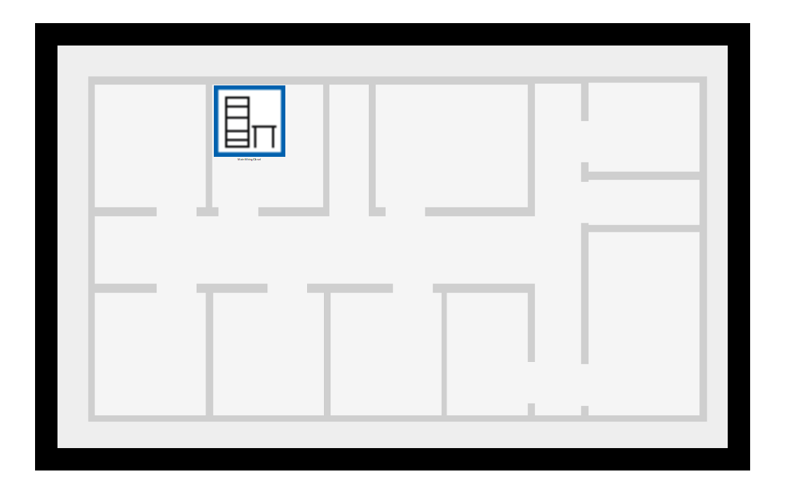
Рисунок 1.6 – Офис
В главном шкафу для электропроводки может быть добавлена мебель, есть кнопки Create New Inventory Shelf, Create New Rack, Create New Table. Показано на рисунке 1.7.
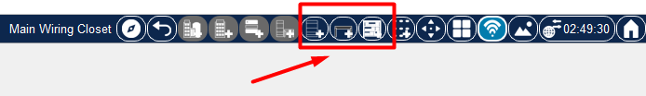
Рисунок 1.7 – Панель для добавления мебели
Чтобы добавить устройства в Логическую область, в панели инструментов собраны все необходимые элементы. Показано на рисунке 1.8.
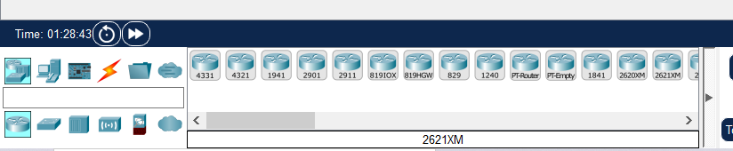
Рисунок 1.8 – Панель с инструментами
Для тестирования работы схем существует режим, где можно передавать данные в режиме реального времени и визуально наблюдать как передаются по кабелям через устройства сигналы. Этот режим называется Simulation, при запуске схемы создаётся сценарий окно показано на рисунке 1.9.
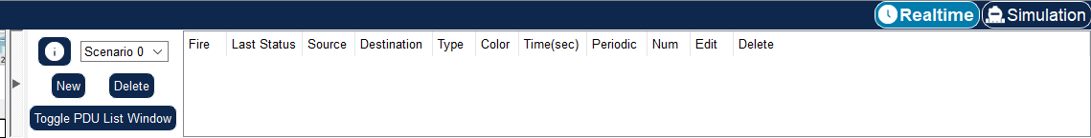
Рисунок 1.9 – Окно сценариев
Компьютеры соединяются медным кабилем, если зелёные треугольники значит соединение стабильное. Рисунок 1.10.
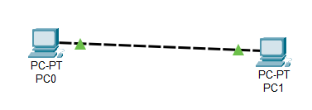
Рисунок 1.10 – Соединение двух компьютеров
Для передачи данных между компьютерами нужен IP адрес для каждого компьютера. Чтобы добавить IP адрес к компьютеру нужно задать в ручную Статический IP адрес. А DHSP адрес присваивает автоматический адрес. Рисунок 1.11.
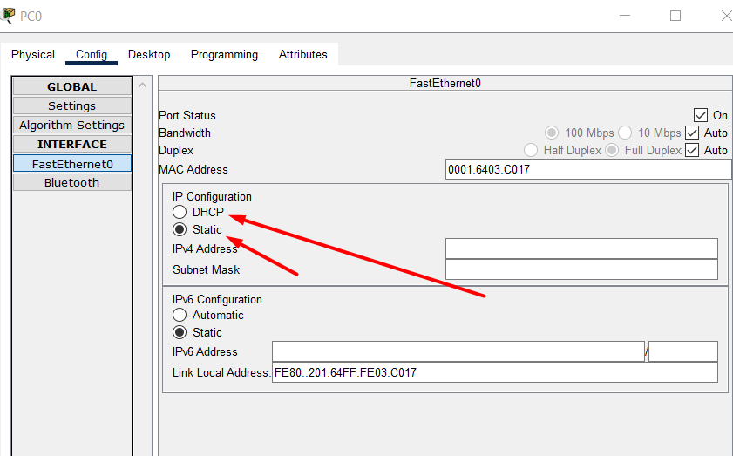
Рисунок 1.11 – Вариант настройки IP 1
Второй способ настройки IP. Рисунок 1.12.
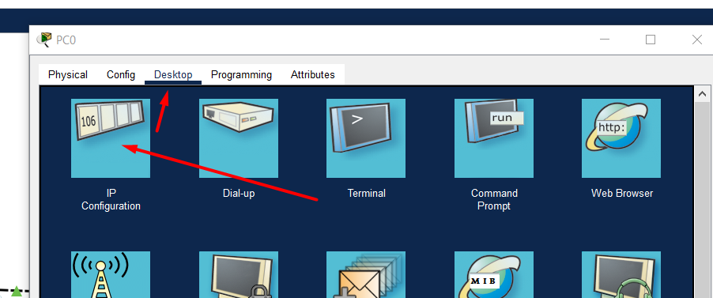
Рисунок 1.12 – Вариант настройки IP 2
После ввода IP адреса маска подсети будет задана автоматически, но её можно заменить. Рисунок 1.13.
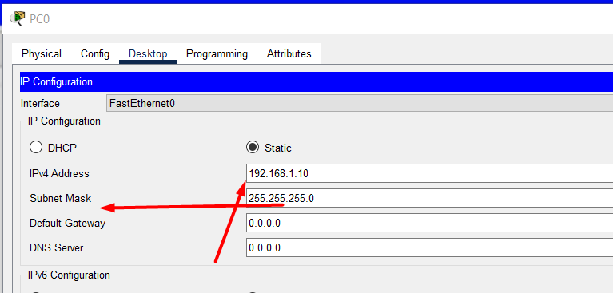
Рисунок 1.13 – Настройка IP и маски
Первый способ протестировать подключение можно с помощью командной строки. Рисунок 1.14.
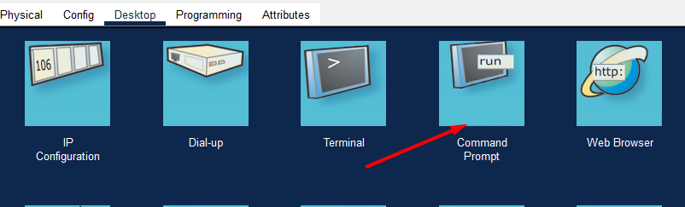
Рисунок 1.14 – Командная строка в меню
Командная строка демонстрирует стабильное соединение, значит можно передавать данные с этих компьютеров. Рисунок 1.15.
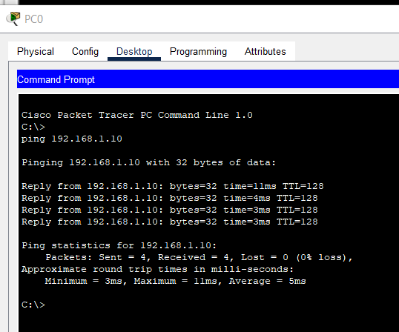
Рисунок 1.15 – Командная строка
Второй способ протестировать подключение можно с помощью отправки пакета. Первый компьютер - это то место из которого пакет будет оправлен. Второй компьютер это то место куда направляется пакет. В сценарии отображается Первый сценарий. Рисунок 1.16.
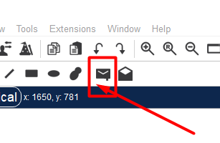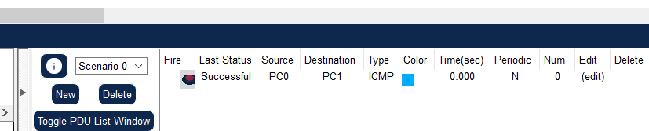
Рисунок 1.16 – Добавление пакета
Для тестирования нужно перейти на вкладку моделирования. Рисунок 1.17.
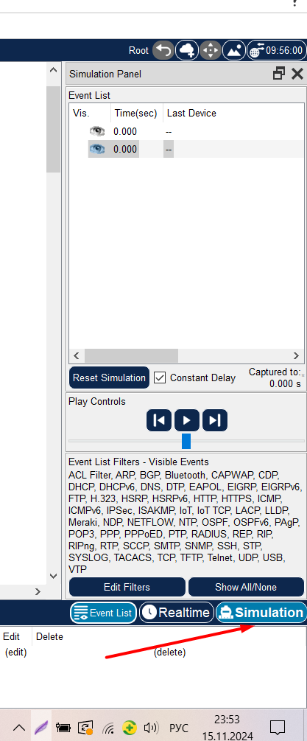
Рисунок 1.17 – Тестирование пакета
Запустив можно наблюдать процесс передачи пакета. Используется протокол TCP, когда компьютер отправляет пакет он должен получить письмо в ответ, что компьютер получил пакет. Рисунок 1.18.
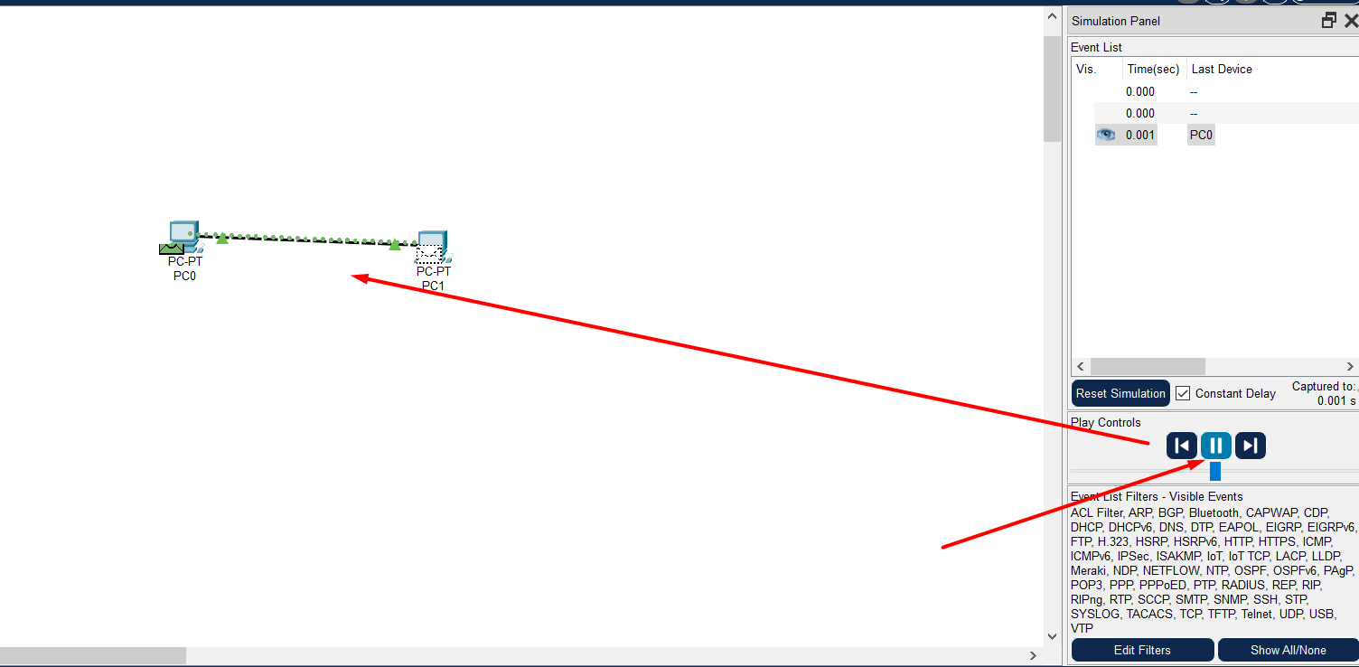
Рисунок 1.18 – Передача пакета
Устройство коммутатор. К коммутатору подключаются все компьютеры и обмениваются данными через этот коммутатор. Выбор коммутатора представлен на рисунке 1.19.
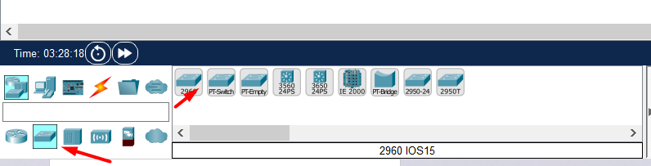
Рисунок 1.19 – Выбор коммутатора
Подключаем компьютеры к коммутатору, соединение красное так как для подключения нужно немного времени. Рисунок 1.20. Подключаем всем компьютерам IP и проверяем соединение.
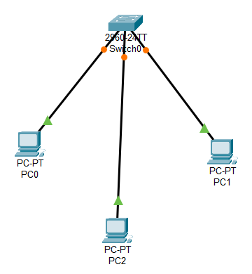
Рисунок 1.20 – Подключение коммутатора
Для соединения между компьютерами используем прямые кабели, а для соединения между коммутаторами кросавые кабели
Задание 2. Построить сеть, состоящая из маршрутизатора, двух коммутаторов и компьютеров.
На логическую область переносим необходимые устройства: Маршрутизатор (№3), два коммутатора (№2), компьютеры (№1). Задаём им имена и соединяем элементы сети, используя соответствующие коннекторы. Рисунок 2.1.
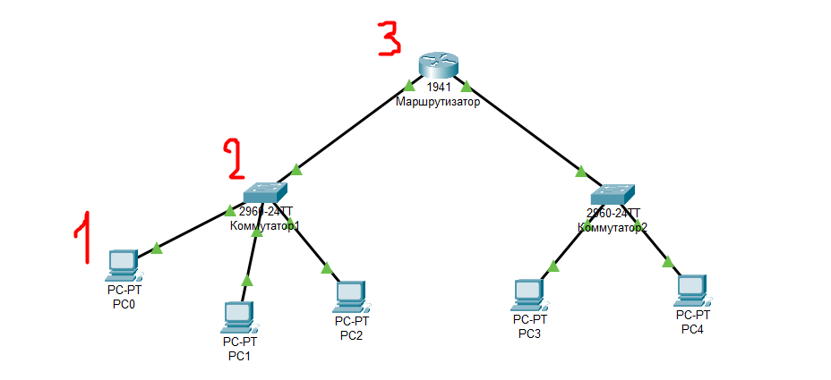
Рисунок 2.1 – Сеть
Для компьютеров настраиваем IP адреса и маски. Рисунок 2.2.
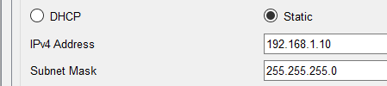
Рисунок 2.2 – Настройка компьютера
Далее настраиваем маршрутизатор. Подключаем IP адреса и маски к GigabitEthernet0/0 и GigabitEthernet0/1. Настраиваем статус порта для того чтобы они могли взаимодействовать друг с другом. Рисунок 2.3.
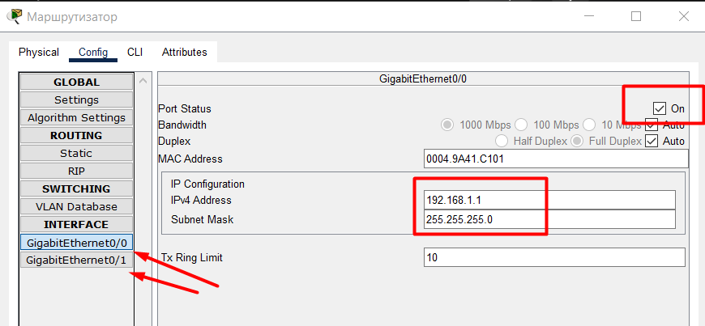
Рисунок 2.3 – Настройка маршрутизатора
Далее указываем через какой шлюз подключаются компьютеры к коммутатору. Таким образом эти компьютеры будут проходить через шлюз 172.16.1.1. А компьютеры подключённые к другому коммутатору проходят через шлюз 192.168.1.1. Рисунок 2.4.
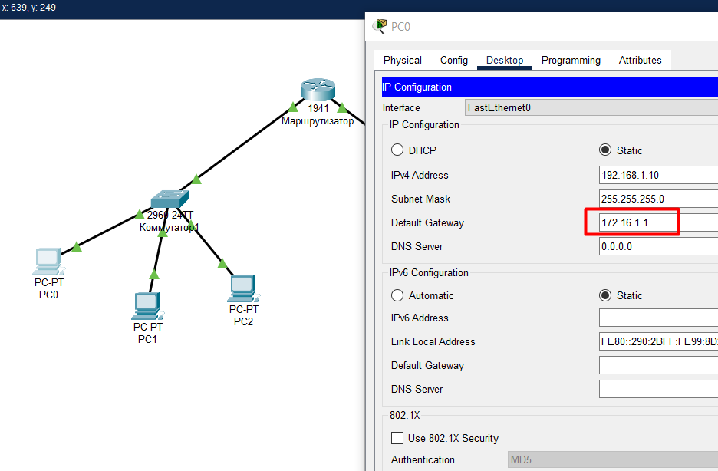
Рисунок 2.4 – Настройка шлюза
Проверяем подключение с помощью команды ping и ip. Показано на рисунке 2.5.
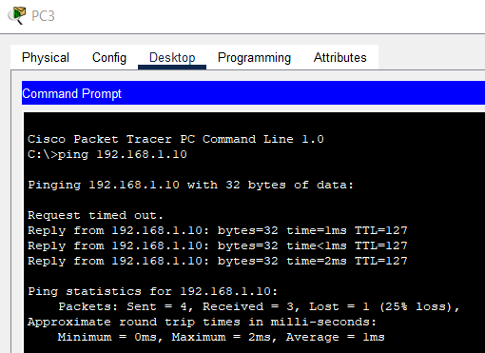
Рисунок 2.5 – Проверка подключения
Проверяем подключение с пакетом. Отправляем пакет с PC1 на PC4. Пакет идёт с PC1 на коммутатор 0. С него он направляется на маршрутизатор (он получает пакет) и на 2 других компьютера (они не ответили так как он предназначен не для них). Получив пакет маршрутизатор отправляет сообщение обратно компьютеру и компьютер снова передаёт пакет. После маршрутизатора пакет переходит на коммутатор 2, далее он передаёт на указанный ему компьютер PC4. Компьютер PC4 передаёт компьютеру PC1 который отправил пакет сообщение что он его получил
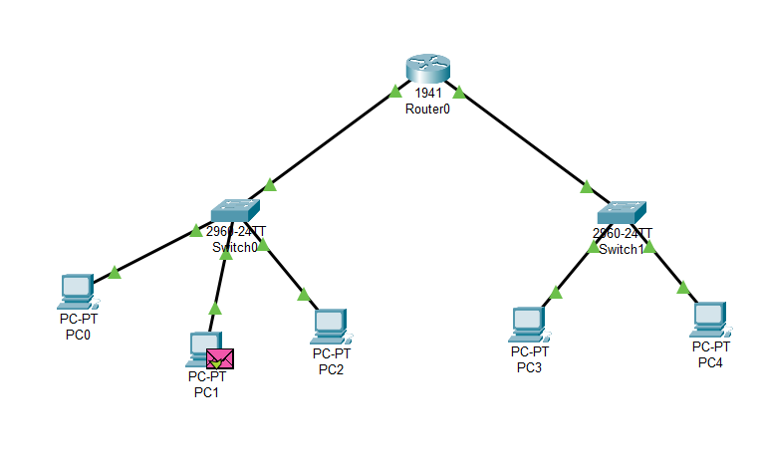
Рисунок 2.5 – Проверка подключения
Вывод: В ходе выполнения лабораторной работы была установлена программа Cisco Packet Tracer. Изучен интерфейс программы и инстументы. Была построена сеть с маршрутизатором, коммутатором и компьютерами. Проверка подключения показала, что схема работает.
Ответы на контрольные вопросы:
1.Дайте определение следующим понятиям: концентратор, коммутатор, маршрутизатор, шлюз (gateway). В каких случаях следует использовать тот или иной тип сетевого оборудования?
Концентратор — это сетевое устройство, которое соединяет несколько компьютеров в локальной сети. Он передает данные, полученные от одного устройства, ко всем остальным, не осуществляя фильтрации или маршрутизации. Использование: Подходит для простых сетевых конфигураций с небольшим числом устройств. Применяется в ситуациях, где не требуется высокая скорость передачи данных или сложная маршрутизация.
Коммутатор — это более продвинутое устройство, чем концентратор, которое соединяет несколько устройств в локальной сети и передает данные только к конкретному устройству, основываясь на его MAC-адресе. Это снижает трафик и увеличивает производительность сети. Использование: Рекомендуется для большинства современных локальных сетей. Идеален для сетей с большим количеством устройств и высокими требованиями к пропускной способности.
Маршрутизатор — это устройство, которое соединяет разные сети и управляет передачей данных между ними. Он принимает решения о том, как передавать пакеты данных, основываясь на IP-адресах. Использование: Используется для соединения локальной сети с Интернетом. Подходит для сетей, где необходимо управлять трафиком между несколькими сетями и обеспечивать доступ в Интернет.
Шлюз — это устройство, которое позволяет соединять сети с различными протоколами или архитектурами. Он преобразует данные из одной сетевой среды в другую и может выполнять функции маршрутизатора и коммутатора.
Использование: Необходим в сценариях, где требуется интеграция различных сетевых технологий. Используется для подключения локальной сети к внешним системам, например, для связи с облачными сервисами или удаленными данными.
Итог:
Концентратор: для простых сетей с низким трафиком.
Коммутатор: для современных локальных сетей с высокой производительностью.
Маршрутизатор: для соединения с Интернетом и управления трафиком.
Шлюз: для интеграции различных сетевых технологий и протоколов.
2. Дайте определение следующим понятиям: ip-адрес, сетевая маска, broadcast-адрес.
IP-адрес (Internet Protocol address) — это уникальный числовой идентификатор, присваиваемый каждому устройству, подключенному к сети, использующей протокол IP. Он позволяет устройствам идентифицировать друг друга и обмениваться данными. IP-адреса бывают двух типов: IPv4 (например, 192.168.1.1) и IPv6 (например, 2001:0db8:85a3:0000:0000:8a2e:0370:7334).

Сетевая маска — это числовой код, который определяет, какая часть IP-адреса относится к сети, а какая — к хосту (устройству) в этой сети. Сетевые маски также бывают в двух форматах: десятичном (например, 255.255.255.0) и CIDR (например, /24). Она позволяет маршрутизаторам и устройствам правильно интерпретировать адреса в локальной сети.
Broadcast-адрес — это специальный адрес, используемый для отправки данных всем устройствам в одной сети. В IPv4 он определяется как последний адрес в подсети. Например, для сети с IP-адресом 192.168.1.0 и маской 255.255.255.0 (или /24) broadcast-адрес будет 192.168.1.255. Данные, отправленные на broadcast-адрес, доставляются всем устройствам в данной сети.
Итог:
IP-адрес: уникальный идентификатор устройства в сети.
Сетевая маска: определяет границы сети и хоста в IP-адресе.
Broadcast-адрес: адрес для отправки данных всем устройствам в сети.
3. Что такое сетевой интерфейс? Приведите примеры.
Сетевой интерфейс — это точка подключения устройства к сети, которая позволяет ему обмениваться данными с другими устройствами. Он может быть как аппаратным, так и программным и обеспечивает передачу информации по протоколам сетевого уровня.
Примеры сетевых интерфейсов
Ethernet-интерфейс:
Описание: Наиболее распространенный тип сетевого интерфейса, использующий проводные соединения. Обычно представлен разъемами RJ-45.
Пример: Сетевые карты с поддержкой Ethernet, используемые в настольных и мобильных компьютерах.
Wi-Fi-интерфейс:
Описание: Беспроводной сетевой интерфейс, который позволяет устройствам подключаться к сети без проводов.
Пример: Встроенные Wi-Fi адаптеры в ноутбуках и смартфонах, а также внешние USB-адаптеры.
Bluetooth-интерфейс:
Описание: Беспроводной интерфейс для связи на коротких расстояниях, используемый для подключения периферийных устройств.
Пример: Bluetooth-адаптеры для подключения наушников, клавиатур и мышей.
USB-интерфейс:
Описание: Интерфейс, который может использоваться для подключения сетевых адаптеров, например, для Ethernet или Wi-Fi.
Пример: USB Wi-Fi адаптеры, которые обеспечивают беспроводное подключение к сети.
Сетевые интерфейсы виртуальных машин:
Описание: Виртуальные сетевые интерфейсы, которые используются в виртуализированных средах для связи между виртуальными машинами и физическими сетями.
Пример: Виртуальные Ethernet-карты, создаваемые гипервизорами, такими как VMware или Hyper-V.
Итог:
Сетевой интерфейс — это ключевой элемент, обеспечивающий подключение устройств к сети, и может быть представлен различными формами, как проводными, так и беспроводными.
4.Приведите основные последовательности команд для задания на маршрутизаторе имени, ip-адреса интерфейса.
На маршрутизаторе с помощью командной строки задайте его имя и адреса на интерфейсах G0/0 и G0/1:
enable
configure terminal hostname R01 interface g0/0
ip address 192.168.1.1 255.255.255.0
no shutdown exit
interface g0/1
ip address 192.168.2.1 255.255.255.0
no shutdown exit
write memory
5. Как можно проверить доступность узла сети?
Используя командную строку (Command Prompt) на PC01, проверьте
доступность узла PC02, применив команду ping 192.168.2.1.

